 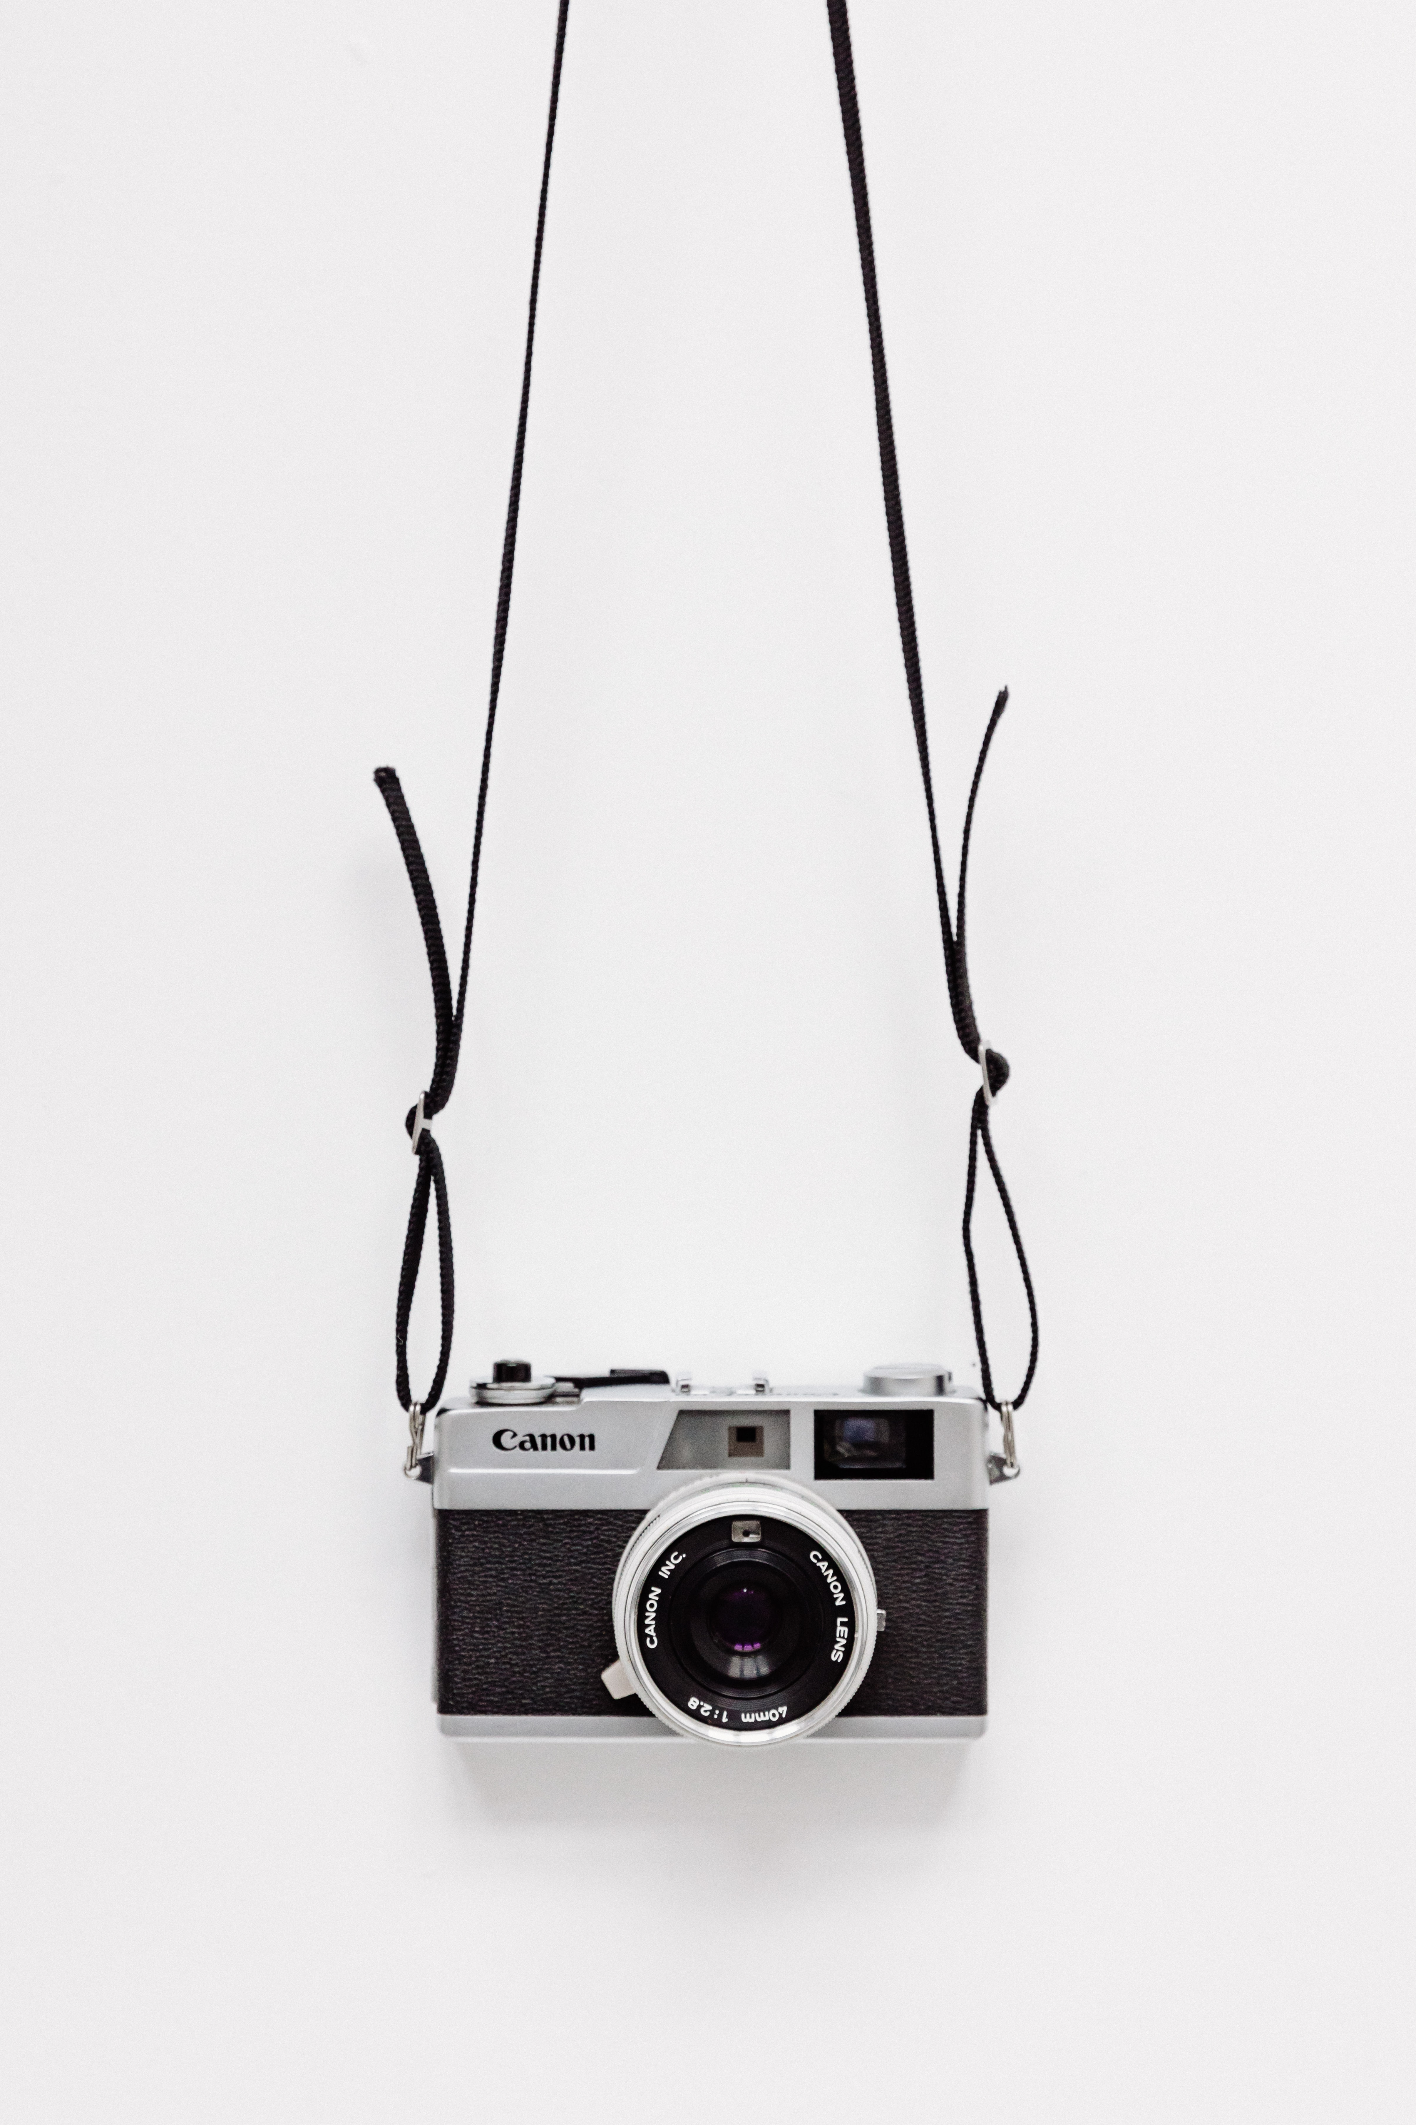

**Digitales   
Fototagebuch**